Bilag 1
Projektinitieringsdokument (PID)
Matriklens udvidelse
31. maj 2013

Indholdsfortegnelse

1. Stamdata 3
2. Den forretningsmæssige begrundelse for projektet 4
3. Projektets mål og succeskriterier 6
4. Projektets business case 7
5. Projektets gevinstrealisering 7
6. Projektets tekniske løsning 8
7. Projektets leverancer 9
8. Projektets tidsplan 12
9. Strategier for projektets gennemførelse 13
10. Projektets risici 14
11. Kvalitetsplanlægning 16
12. Tolerancer og rapporteringskrav 17
13. Projektets afgrænsninger og afhængigheder 18
14. Organisering 20
15. Interessent- og aktørhåndtering 23
16. Kommunikation og hovedbudskaber 25
17. Projektets anvendelse af de 5 overordnede principper for de statslige it-projekter 28
18. Bilag 29
19. Revisionshistorik 30

1. Stamdata
Projektnavn | Matriklens udvidelse (– tidlig registrering af alle typer fast ejendom)
Projektnummer | 5381
Journalnummer | KMS-212-00019
Projektleder | Peter Snedker / Peter Knudsen
Styregruppeformand (projektejer) | Pia Dahl Højgaard – Geodatastyrelsen / EJE (Ajourføring – Ejendomme)
Seniorbruger (Gevinstejer) | Pia Åbo Østergaard - Geodatastyrelsen  Torben Juulsager – PLF (Praktiserende Landinspektørers Forening)
Seniorleverandør | Niels Clemmensen – Geodatastyrelsen / KIT (Koncern IT)

2. Den forretningsmæssige begrundelse for projektet

I dag findes oplysninger om ejendomme og bygninger i flere forskellige registre med hver deres definition af ”fast ejendom”. Forvaltningen af dette område er unødigt kompliceret, fordi der er behov for at sammensætte og anvende oplysninger fra forskellige registre. De indbyrdes afhængigheder mellem systemer og forvaltninger betyder, at moderniseringer med henblik på forenkling af forvaltningsområdet bør ske samordnet. Hvis der gennemføres ikke-samordnede moderniseringer af de statslige eller kommunale ejendomssystemer, skal den part, som moderniserer, ensidigt finansiere opbygningen af en infrastruktur til eget brug, og samtidig er der færre parter til at finansiere videreførelsen af den nuværende og ikke-moderniserede infrastruktur.

Projektet er et af i alt tre projekter under Grunddataprogrammets delprogram 1: ”Effektiv ejendomsforvaltning og genbrug af ejendomsdata” også kaldet ”Ejendomsdataprogrammet”. Resultaterne af nærværende projektet skal ses i sammenhæng med delprogrammets to andre projekter: ”Udvidelse af BBR” og ”Ny Ejerfortegnelse og tilpasning af Tingbogen”. Ingen af disse tre grunddataprojekter kan selvstændigt initiere gevinster, som kan dække gennemførelsesomkostninger. Gevinsterne findes uden for disse tre projekter, nemlig hos dataanvenderne. Her er gevinsterne størst i kommunerne, hvor behovet for at opretholde et selvstændigt ejendomsregister bortfalder, fordi oplysninger om ejendomme, bygninger og deres ejere bliver tilgængelige fra de autoritative grunddataregistre Matriklen, Bygnings- og Boligregisteret (BRR) og Ejerfortegnelsen. Disse gevinster indgår i delprogrammets businesscase.

Delprogram 1 udføres i tæt samarbejde med delprogrammets aftaleparter: Ministeriet for By, Bolig og Landdistrikter (MBBL), Digitaliseringsstyrelsen (DIGST), Domstolsstyrelsen (DMST) repræsenteret ved Tinglysningsretten (TLR), Geodatastyrelsen (GST), Kommunernes Landsforening (KL) og SKAT.

2.1. Den fremtidige situation efter indførelse af løsningen

Med projektet implementeres de nødvendige tilpasninger af infrastrukturen, herunder it-systemer, datamodel og lovgrundlag. Der investeres i udvikling i Geodatastyrelsen(GST) og gevinsterne fås andre steder, primært i kommunerne, SKAT og den finansielle sektor.
Projektets anledning er kommunernes beslutning om udfasning af Det Fælleskommunale EjendomsStamRegisteret (ESR). Udfasningen forudsætter, at der etableres et nyt ejendomsregister indeholdende de samme ejendomstyper, som hidtil er registreret i ESR. Samtidig åbnes der mulighed for at etablere en mere effektiv og sammenhængende ejendomsregistrering med datafangst ved kilden. Der indføres et ensartet ejendomsbegreb og registreringen af alle typer fast ejendom samles i matriklen. Målsætningen er ét autoritativt ejendomsregister og udfasning af redundante registerdata om fast ejendom hos kommunerne, og i tingbogen.

Investeringer i vedligeholdelse og unødig nyudvikling af primært ESR og SKATs vurderingssystem kan undværes, samtidig med at ikke værdiskabende arbejdsgange i primært kommuner og den finansielle sektor kan fjernes i forlængelse af genbruget af data.

2.2. Den nuværende situation

Den nuværende registrering og anvendelse af ejendomsoplysninger afspejler, at hver enkelt sektor/myndighedsområde oprindeligt udviklede systemer og arbejdsgange, der passede til egne behov i siloen. Systemerne er skabt, før det blev muligt digitalt at udveksle og sammenstille data fra mange forskellige kilder. Ejendomsregistreringen står i dag på et unødvendigt kompliceret fundament af data fra forskellige registre, med hver deres ejendomsbegreb. Registeransvaret for ejendomsdata er delt, således at ejendomsdata for jordstykker er samlet i matriklen, mens ejendomsdata for ejerlejligheder og visse bygninger på fremmed grund er samlet i Tingbogen.
En foranalyse i samarbejde med initiativets parter har peget på følgende uhensigtsmæssigheder i det nuværende system:

- Registrene anvender forskellige definitioner på fast ejendom.
- Mangel på entydig identifikation af fast ejendom på tværs af registrene.
- Samme type grunddata er fordelt på flere registre.
- Den autoritative ejendomsregistrering sker for sent.
- Manglende konsistens og et betydeligt element af dobbeltarbejde ved registrering af ejerskab til fast ejendom.

2.3. Forretningens mål med projektet

Initiativets parter har formuleret følgende målsætning:
- Grunddata samles i tre autoritative registre (Matrikel, Tingbog og BBR)
- Etablering af en autoritativ fortegnelse over faktiske ejere af fast ejendom (Ejerfortegnelse)
- Samordnet indsamling af grunddata ved kilden (ejendom, ejerforhold, adresser og bygninger)
- Tidlig registrering af fast ejendom i autoritative registre
- Fællesoffentlig datafordeling af ejendoms- og bygningsdata

Initiativet skal sikre en tidligere, mere effektiv og entydig registrering og stedfæstelse af ejendoms-, bygnings- og adressedata.

Projektet i Geodatastyrelsen er et implementeringsprojekt ift.:
- Etablering af matriklen som autoritativt register til identifikation og basisregistrering af alle typer fast ejendom, herunder;
  - tidlig registrering af alle typer fast ejendom på et kvalificeret grundlag og
  - infrastruktur i matriklen der muliggør genbrug af matrikeldata på tværs af grunddata om ejendomme, ejerforhold, adresser og bygninger for BBR, Ejerfortegnelse og Tingbog.

Alle ejendomstyper registreres fremover ét sted – i matriklen. Ejendomstyperne er:
- Jordstykker – registreres i forvejen i matriklen
- Ejerlejligheder – flyttes fra tingbogen til matriklen
- Bygninger på fremmed grund - flyttes fra tingbogen og ESR til matriklen

Med samling af registreringen i matriklen sikres en mere effektiv ejendomsdannelse og -administration på tværs af den finansielle sektor, kommunerne, statslige myndigheder på plan-, miljø-, landbrugs- og naturområdet, landinspektører, SKAT, Tinglysning og Geodatastyrelsen.

Til sikring af faktiske og retlige dispositioner, herunder finansielle dispositioner og rettigheder skal det være muligt at foretage en tidligere registrering. Det muliggør markante effektiviseringer i den finansielle sektor og en bedre sikring af den enkelte købers og sælgers rettigheder.

Der henvises i øvrigt til gevinstrealiseringsplanen i den udarbejdede business case for initiativet.

2.4. Situationen hvis ikke projektet gennemføres

Matriklens udvidelse er en central del af Delprogram-1 under Grunddataprogrammet, og en forudsætning for den fælles gennemførelse og implementering af delprogrammet.
Hvis projektet ikke gennemføres vil det betyde massive investeringer i vedligeholdelse og unødig nyudvikling af primært ESR og SKATs vurderingssystem samt vedligeholdelse af systemer i Geodatastyrelsen, - samtidig med at ikke værdiskabende arbejdsgange i primært kommuner, SKAT, Tinglysningen, Geodatastyrelsen og den finansielle sektor skal bibeholdes.

3. Projektets mål og succeskriterier

Projektets mål | Beskrivelse | Succeskriterium
At etablere matriklen som grunddataregister for alle typer fast ejendom – og udvide med ejerlejligheder og bygninger på fremmed grund. Skabe ensartet identifikationsnøgle til alle ejendomme uanset ejendomstype. | Ejendomsdata skal være autoritative - samles i matriklen for at undgå dobbeltregistrering og vedligehold af kopiregistre. Der er behov for en ensretning af ejendomsbegreberne.  Et væsentligt element i grunddataprogrammets begrebsmodel er, at fast ejendom samles omkring begrebet ”Bestemt Fast Ejendom”, som identificerer:  - En samlet fast ejendom omfattende et eller flere matrikulerede arealer inkl. bygninger herpå med samme ejer.  - En bestemt fast ejendom - i tingbogens forstand - men som er fysisk afgrænset.  Omfatter ejendomstyperne ”ejerlejlighed” og ”bygning på fremmed grund” (bygning opført på et areal med anden ejer end bygningen). | Projektets leverancer er implementeret i overensstemmelse med den overordnede tidsplan for det samlede initiativ om genbrug af ejendomsdata.  - Tilknytte entydige nøgler (BFE-nummer og e-REF) til matriklens eksisterende ejendomme og jordstykker.  - Etablering af datamodel og fysisk implementering i systemer.  - Datavask af ejendomsoplysninger i ESR, Matriklen og Tingbogen, herunder tildeling af BFE-nummer til ejerlejligheder og bygninger på fremmed grund.  - At data har en form så SKAT kan bruge data til ejendomsvurdering.
Matriklens basisregistrering af ejendomsdata genbruges i den offentlige forvaltning og af virksomheder/private | Data stilles til rådighed i standardiserede snitflader og genbruges på tværs af offentlige myndigheder og i den private sektor. | De nødvendige services til advisering om forandringer og videregivelse af informationer i matriklen er udviklet.
Etablering af tidlig registrering af alle typer fast ejendom på et kvalificeret grundlag | Hermed bliver det let at tinglyse betingede skøder mv. på et tidligere tidspunkt, uden risiko for senere forveksling af ejendomsidentifikationen. | Den systemmæssige platform er etableret.

At sikre en høj kvalitet i ejendomsregistreringen. | I samarbejde med Praktiserende Landinspektørers Forening (PLF) og KL sikres det at matriklen kan udgøre et sikkert grundlag for registrering af alle typer fast ejendom. | Der er etableret klare og effektive processer omkring prøvning og registrering af ejerlejligheder og bygninger på fremmed grund, samt kvalificering af den tidligere registrering.
Effektivitet i den matrikulære sagsproces – internt i GST  og eksternt mellem parterne i processen. | Sagsgangen mellem landinspektører, myndigheder (primært i kommuner) og GST skal effektiviseres, og unødig revision i GST skal søges elimineret. Det kan bl.a. ske ved genbrug af ejeroplysninger, etablering af præ-matriklen med et fælles dokumentarkiv og minimering af revisionen ved genindsendelse af sager til GST. | Der følges i samarbejde med programledelsen op på om business casens effektiviseringspotentialer høstes.

4. Projektets business case

Der henvises til den samlede business casen for delprogrammet: Effektiv ejendomsforvaltning og genbrug af ejendomsdata.

4.1 Projektets økonomiske nøgletal

Der henvises til af business casens ledelsesresumé for delprogrammet: Effektiv ejendomsforvaltning og genbrug af ejendomsdata.

5. Projektets gevinstrealisering

5.1 Projektets gevinster

Der henvises til business casen og gevinstrealiseringsplanen for delprogrammet: Effektiv ejendomsforvaltning og genbrug af ejendomsdata.

6. Projektets tekniske løsning

Projektet: ”Matriklens udvidelse” er overordnet opdelt i følgende løsningspakker:

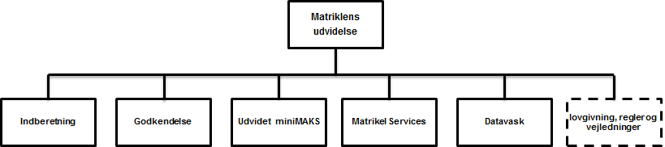

6.1 Teknologiens velafprøvethed

Det forventes at den Udvidede matrikel vil blive etableret omkring det eksisterende centrale matrikel sagsbehandlingssystem miniMAKS, der gennem et større udvidelsesarbejde - udvides til at kunne håndtere præmatrikel (tidlig registrering), Bygninger på Fremmed Grund og ejerlejligheder. Dette arbejde forventes at ske på den eksisterende tekniske platform.

En ny/ændret indberetning til matriklen (for landinspektører) er vurderet bl.a. gennem et ”Proof of Concept” (POC) i samarbejde med eksisterende leverandør, og vurderes at blive baseret på afprøvet funktionalitet og teknologi.

En ny Myndighedsgodkendelse og udvikling af Matrikel services til en ny offentlig Datafordeler er ikke specifikt vurderet vedrørende teknologisk velafprøvethed. Myndighedsgodkendelsen forventes at blive etableret på en velafprøvet platform.

Vedrørende levering af Matrikel services til en kommende Datafordeler, - så har GST stor erfaring vedrørende udstilling af services for matrikulære data via GST’s LDS (Leverance Distributions Server) til Kortforsyningen. LDS forventes også at være en del af GST’s leveranceapparat til den ny Datafordeler.

6.2 Genanvendelse og Standardsystemer

Det eksisterende miniMAKS system vil blive udbygget / genanvendt, - med ovennævnte udvidelse af funktionalitet, - ligesom en stor del af funktionaliteten i den nuværende indberetning (MIA), - vil kunne genanvendes i en nyudvikling eller revidering af Indberetningen.

Udvikling af Matrikel services til ny Datafordeler, - vil blive vurderet mere deltaljeret – senere i projektet.

6.3 Konvertering og migrering.

Projektet har en stor udfordring i forbindelse med Datavask af Data fra Matrikel, BBR, ESR og Tingbog, og vil blive baseret på dels pilotprojekter gennemført i GST i foråret 2013, - samt på en i delprogrammet udfærdiget Datavaskstrategi, - med deltagelse af ressourcer fra GST, MBBL, TLR, KL og SKAT.

6.4 Sikkerhed

Den Udvidede matrikel vil blive driftet hos den allerede etablerede driftsoperatør SIT (Statens IT), med de allerede etablerede aftaler omkring sikkerhed.
Sikkerhed i forbindelse med udvikling og udviklingsmiljøer, samt for Datavask, - vil blive vurderet når leverandører er fundet.
7. Projektets leverancer

7.1. Projektets hovedleverancer

Leverance | Beskrivelse | Leverancens milepæle
Udfærdigelse af Datavask strategi for vask af ejendomsdata i Delprogram-1 | På baggrund af kommissorium for Datavask strategi:  - I samarbejde og dialog med repræsentanter fra Tinglysningsretten, KL og GST og MBBL (samt evt. repræsentanter finanssektoren) at opnå enighed om rammer og muligheder / ambitionsniveau for udarbejdelse af fælles strategi for datamigrering og konsolidering af ejendomsdata i Ejendomsdataprogrammet (datavaskstrategi)  - Strategi for datamigrering og konsolidering (Datavask)  - Klar ansvarsfordeling vedrørende rolle og aktiviteter mellem involverede parter, i forbindelse med Datavask. | 1. juni 2013 - Analyse
Løsningsarkitektur for matriklens udvidelse | På grundlag af godkendt målarkitektur for Ejendomsprogrammet, at udarbejde en specifik løsningsarkitektur for matriklens udvidelse, - der skal være vejledende for det videre specifikations-, design og udviklingsarbejde | 1. september 2013  Analyse / Anskaffelse
Datavask kravspecificering og evt. udbudsforretning | Der udarbejdes en endelig kravspecifikation for Datavask i GST/Matriklens udvidelse, og afhængig af udbudsstrategien forberedes og gennemføres der en udbudsforretning. Leverandør vælges og kontrakt indgås | 14. februar 2014  Anskaffelse / gennemførelse
Matrikel indberetning  Kravspecificering og evt. udbudsforretning | Kravspecificering og eventuel udbudsforretning vedrørende udvikling af en indberetningsgrænseflade for Landinspektører, der kan imødekomme alle krav til indberetning til en udvidet matrikel inklusiv præmatrikel. | April 2014  Anskaffelse / gennemførelse
Matrikel indberetning  Udarbejdelse af løsningsdesign | Udvikling af løsningsdesign for en indberetningsgrænse-flade for Landinspektører, der kan imødekomme alle krav til indberetning til en udvidet matrikel. | Maj 2014  Gennemførelse
Matrikel godkendelse (myndigheds-)  Kravspecificering og evt. udbudsforretning | Kravspecificering og eventuel udbudsforretning vedrørende en formaliseret grænseflade til håndtering af hørings- og myndighedsgodkendelse. | April 2014  Anskaffelse / gennemførelse
Matrikel godkendelse (myndigheds-)  Udarbejdelse af løsningsdesign | Udvikling af løsningsdesign for en formaliseret grænse-flade til håndtering af hørings- og myndigheds-godkendelse- | Maj 2014  Gennemførelse
Udvidet miniMAKS  Kravspecificering og evt. udbudsforretning | Kravspecificering og eventuel udbudsforretning vedrørende - Matriklens udvidelse inklusiv præmatrikel med BFE nummer og tilretning af miniMAKS og matrikel register til at håndtere og indeholde Bygninger på fremmed grund og ejerlejligheder. | Juni 2014  Anskaffelse / gennemførelse

Udvidet miniMAKS  Udarbejdelse af løsningsdesign | Udvikling af løsningsdesign for Matriklens udvidelse inklusiv præmatrikel med BFE nummer og tilretning af miniMAKS og matrikel register til at håndtere og indeholde Bygninger på fremmed grund og ejerlejligheder. | Juli 2014  Gennemførelse
Matrikel services specificeret, og evt. udbudsforretning | Specifikation af, og evt. udbudsforretning vedrørende udstillingsservices gennem Datafordeler, både udstilling af matrikel data og udstilling af fælles data med andre grunddataregistre | Oktober 2014  Anskaffelse
Datavask gennemført | Gennemførsel af den i Datavaskstrategien definerede Datavask for matriklen, - herunder migrering af vaskede Data fra Tingbog og ESR | Januar 2015  Gennemførelse
Udvikling og test af Matrikel indberetning | Udvikling og test af en indberetningsgrænse-flade for Landinspektører, der kan imødekomme alle krav til indberetning til en udvidet matrikel inklusiv præmatrikel. | November 2014  Gennemførelse
Udvikling og test af Matrikel godkendelse (myndigheds-) | Udvikling og test af en formaliseret grænse-flade til håndtering af hørings- og myndigheds-godkendelse i præmatrikel. | November 2014  Gennemførelse
Matrikel services udviklet og testet | Udvikling og test af udstillingsservices gennem Datafordeler, både udstilling af matrikel data og udstilling af fælles data med andre grunddataregistre | Februar 2015  Gennemførelse
Udvikling og test af udvidet miniMAKS | Udvikling og test af Matriklens udvidelse inklusiv præmatrikel med BFE nummer og tilretning af miniMAKS og matrikel register til at håndtere og indeholde præmatrikel, bygninger på fremmed grund og ejerlejligheder. | Marts 2015  Gennemførelse
Undervisning og uddannelse | Introduktion, udarbejdelse af vejledninger og Uddannelse af Landinspektører, sagsbehandlere med mere. | Marts 2015  Gennemførelse
Lovgivning, regler og vejledninger i relation til matriklen. | Sikring af at de nødvendige og forudsatte lovændringer for den nye udvidede matrikel er gennemført.  Der skal løbende ske en opsamling og analyse af tiltagenes betydning for lovgivning og regler på matrikel området, med henblik på at afdække områder hvor der skal ske tilpasninger. | December 2014  Anskaffelse / Gennemførelse
Udvidet matrikel klar til Idriftsættelse | Endelig sammenhængstest og Systemtest internt af og mellem Indberetning, Godkendelse (Myndigheds-), udvidet miniMAKS og udviklede services, - herunder test af eksterne grænseflader | April 2015  Gennemførelse

7.2. Projektets hovedleverancer – Oversigt

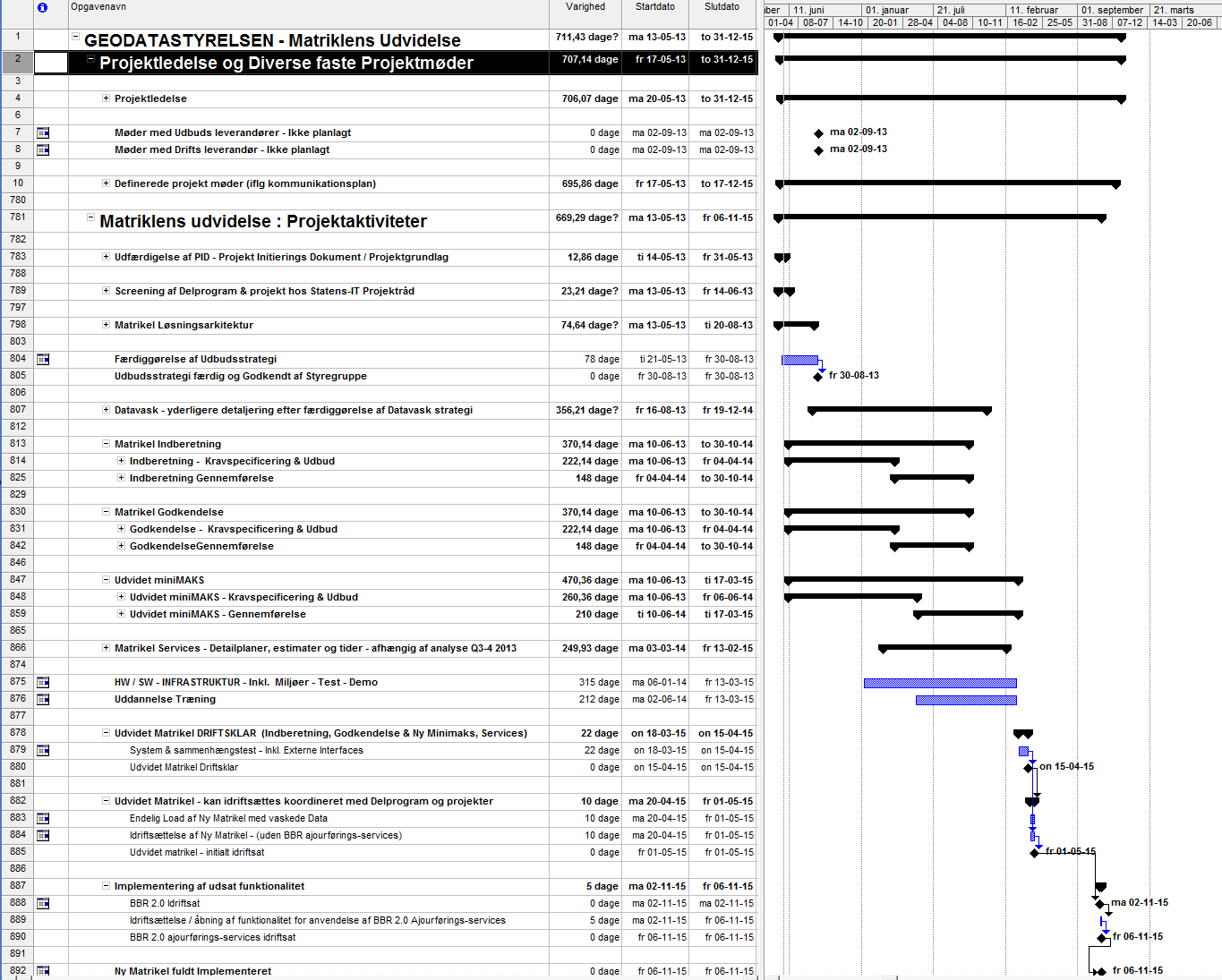

8. Projektets tidsplan

8.1. Tidsplan
Implementeringsplanen er på programniveau sammensat af en række faser og en række milepæle på tværs af de enkelte projekter jf. nedenstående illustration.
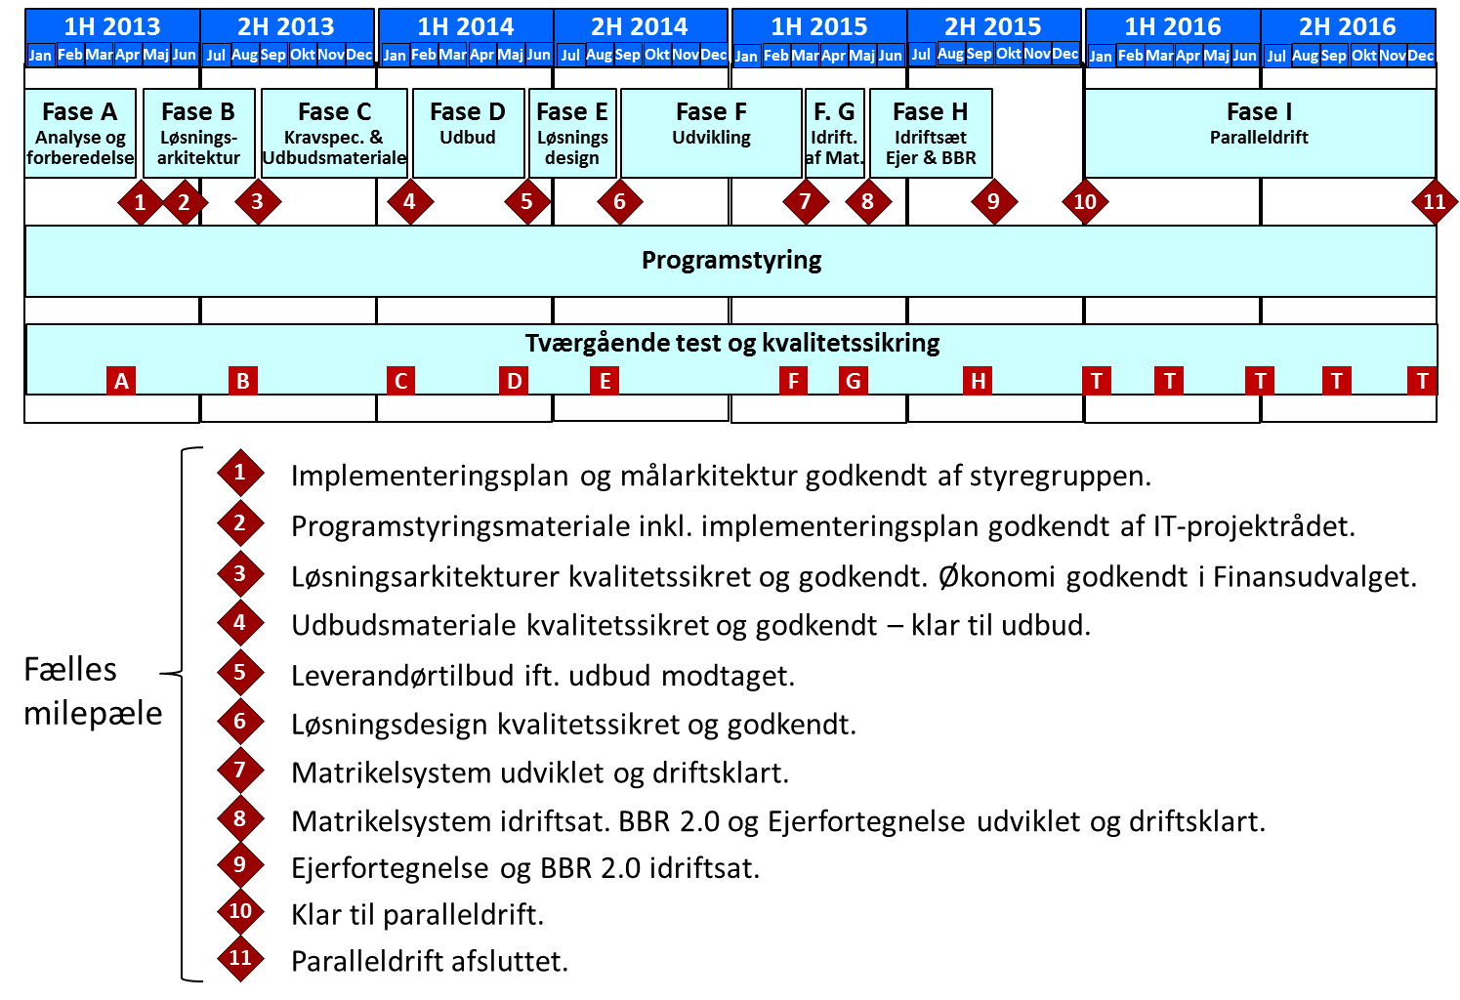
I forhold til denne implementeringsplan er der 2 hovedmilepæle, som er vigtige i forhold til Matriklens udvidelse. Det drejer sig om følgende:
Milepæl M8 – maj 2015: Matrikelsystem klar til Idriftsættelse. BBR 2.0 og Ejerfortegnelse udviklet og driftsklart

Matriklen er klar til idriftsættelse som grunddataregister for samlet fast ejendom, Ejerlejligheder og bygninger på fremmed grund. Der overvejes en successiv ibrugtagelse hvad angår landinspektørerne.

Milepæl M9 – Q3 2015: Ejerfortegnelse og BBR 2.0 idriftsat.
hvor Ejerfortegnelse, BBR 2.0 m.m. idriftsættes som grunddataregistre, og hvor der etableres er grundlag for paralleldrift baseret på hhv. de nye grunddataregistre hhv. den ”gamle verden” baseret på ESR.
I forbindelse med implementering af BBR 2.0, - vil der i den Udvidede matrikel blive åbnet for Landinspektørers brug af ajourføringsservices fra BBR.

De nævnte milepæle forventes opnået efter endelig koordinering mellem de enkelte projekter og i samråd med delprogramledelse og egen styregruppe.
De nævnte milepæle er endvidere under forudsætning af at den i Datavask strategien anførte datavask af grundregistre er gennemført og afsluttet med succes.
9. Strategier for projektets gennemførelse

9.1. Udbudsstrategi

En Udbudsstrategi for de 5 løsningspakker i ”Matriklens udvidelse” er under udarbejdelse i samarbejde med projektets styregruppe og GST ledelse.

De 5 specificerede løsningpakker omhandler både forventet nyudviklede løsninger (inkl. løsningspakken for Datavask), samt løsningspakker der omhandler specifik udvidelse af eksisterende løsninger og/eller anvendelse af eksisterende central funktionalitet..
Det forventes at projektet vil resultere i 1-3 udbudsforretninger med anvendelse af begrænset udbud med prækvalifikation og med anvendelse af K2 standardkontrakt.
Visse løsningspakker der omfatter centrale og vigtige løsningselementer – hvor dybt kendskab og erfaring med eksisterende systemdele er kritisk for GST - overvejes at blive udviklet i samarbejde med eksisterende leverandører der har den ønskede dybe viden og erfaring med GST´s centrale systemer, - for dermed at sikre en succesfuld implementering af en ”Udvidet matrikel”.

GST har hvad angår den eksisterende leverandør en allerede etableret kontraktuel ramme/aftale, der kunne anvendes til en videreudvikling af GST’s centrale systemer.

Der arbejdes på at afstemme de nødvendige hensyn til en optimal priskonkurrence gennem udbudsforretninger, samtidigt med at der skal tages hensyn til den store erfaring med de etablerede løsningers kompleksitet der er oparbejdet hos eksisterende leverandører og - risikoen ved at flere leverandører udvikler, retter og vedligeholder de samme systemer.

Færdiggørelsen af udbudsstrategien afhænger endvidere af den igangværende udarbejdelse af en detaljeret løsningsarkitektur for den udvidede matrikel, hvor der for nuværende bl.a. er usikkerheder vedrørende snitfladen mellem ”Indberetning” og ”Godkendelse” – hvor dannelse af matrikulære sagers dokumentation og sammenhæng mellem de enkelte sags transaktioner befinde sig.
Det er derfor en mulighed at den nuværende opdeling af løsningspakker bliver udfordret, - men dette vil blive afdækket i forbindelse med færdiggørelsen af løsningsarkitekturen for den udvidede matrikel – ultimo august 2013.

Ved den endelig udarbejdelse af en udbudsstrategi, vil projektet og GST være opmærksom på risikominimering i forhold til projektets succesfulde gennemførelse.

9.2. Udviklingsstrategi (herunder forventet udviklingsmetode)

Projektets udviklingsmodel er baseret på den af Ministeriernes Projektkontor anbefalede fasemodel, standarder og skabeloner. Projektets gennemførelse er baseret på vandfaldsmodellen, - og vil blive yderligere detaljeret i forbindelse med valg og aftaler med kommende leverandører.

9.3. Implementeringsstrategi og overdragelse til forretningen

En overordnet Implementeringsstrategi er defineret i Delprogram-1, og vil bliver yderligere detaljeret vedrørende de GST relaterede overdragelses- og implementerings planer.

9.4. Strategi for overdragelse af system

GST forventer at den Udvidede matrikel vil bliver overdraget til den eksisterende driftsleverandør (SIT), og en mere detaljeret plan for overdragelse og implementering af den Udvidede matrikel vil blive udfærdiget senere.

10. Projektets risici

10.1. Projektets risikostyring

Risici-loggen vil blive opdateret og ajourført af projektlederen månedligt, og der vil løbende indskrives yderligere risici i loggen. Den aktuelle risikolog fremsendes til projektets styregruppe før hvert møde og de højeste rangerede risici vil blive fremlagt for og drøftet med styregruppen, og det vil blive vurderet om der er behov for behandling i form af korrigerende handlinger eller aktivering af beredskabsplaner, subsidiært eskalering til delprogrammet.

10.2. Projektets vigtigste risici

Risiko id | Indhold | Risikoværdi  (S*K)=X | Reducerende tiltag | Evt. pris fra BC
5 | Projektets løsningspakker forventes helt eller delvist at skulle leveres af eksterne leverandører, - evt. interne leverandører.  Tilbud fra leverandører kan resultere i en situation hvor den totale pris for en løsningspakke er større end forudsat i programmets BC udfærdiget i 2012, og ligger over hvad GST internt kan håndtere. | 8 | Løbende evaluering og vurdering af ambitionsniveau på løsningsarkitektur, under specifikationsfasen og ved udbudsudarbejdelse
6 | Projektet er en del af et program med deltagelse af flere ministerier, styrelse og KL.  I tilfælde af at der i programmet, eller i de involverede projekter er behov for større ændringer, er det en signifikant risiko at en lang beslutningsproces kan stoppe fremdriften i projektet/ delprogrammet, der har en stram tidsplan. | 8 | Gennem konstant opfølgning både i projekt og program regi, at sikre en så tidlig identifikation af evt. kommende udfordringer som muligt.
7 | Forsinkelse af interne leverancer, grundet uforudset kompleksitet eller ændringer i omgivelser. | 8 | Sikre detaljeret opfølgning på specifikations processer, udbudsprocesser m.m.
9 | Forsinkelse af leverandør leverancer som løsningsdesign, udviklings leverancer etc. I forhold til aftalt plan. | 8 | Forlange detailplaner fra leverandør, - og nøje opfølgning på disse.  Orientering / eskalering til ledelse
10 | Kritiske ressourcer forlader projektet | 8 | Sikre at det er attraktivt at forblive på projektet, - frem til løsning er realiseret, samt tæt koordinering med GST ledelse.

12 | Parter /myndigheder stiller ikke ressourcer/viden i forventet omfang til rådighed for projektet f.eks. i forbindelse med Specifikationer, Datavask, reviews, koordinering etc. | 9 | Nøje opfølgning, rettidige bestillinger og eskalering
14 | Datafordelerens implementering, KOMPLEKS forsinkelse:  Delprogram 7, datafordeleren (GD7) kan ikke rettidigt implementere de nødvendige services (BBR, Matrikel, Ejerfortegnelse, AWS 5.0,) hvorved nærværende delprograms realisering forsinkes i en længere periode og services skal etableres udenfor datafordeleren. | 12 | Delprogrammet vil indgå i en tæt dialog med GD7 således at  implementeringsplanerne for GD1 og GD7 kan afstemmes og koordineres. Ved en kompleks forsinkelse forstås at  forsinkelsen udover fortsat drift af  eksisterende systemer (fx OIS, AWS og kortforsyningen) kræver  afværgeforanstaltninger, hvor der udvikles funktionalitet mm. udenfor  Datafordeler miljøet. Delprogrammet vil ved en kompleks forsinkelse skulle sikre at der udvikles erstatnings-funktionalitet i tilknytning til eksisterende systemer. Dette indebærer at alle program- og Projekt- dokumenter bliver revideret ud fra  de alternative forudsætninger, således at de faglige, tidsmæssige og økonomiske forhold er fuldt belyst og koordineret.

Se endvidere Risikolisten i bilag-

11. Kvalitetsplanlægning

Produkt | Kvalitetskrav (kriterier) | Kvalitetsaktivitet (metode) | Ansvarlig
Løsningsarkitektur | Skal være i overensstemmelse med delprogrammets målarkitektur, og være sammenhængende med andre projekters løsningsarkitektur. | Review i Projektforum og programsekretariat  Review i GST  Review af QA konsulenter | Projektledelse
Kravspecifikation | Være i overensstemmelse med delprogrammets målarkitektur og løsningsarkitektur for ”Udvidet matrikel”, samt være i overensstemmelse med specifikationskrav til evt. udbudsmateriale | Review i Programsekretariatet.  Review i GST  Review hos QA konsulenter (SIT) | Projektledelse
Løsningsdesign | Skal overholde og honorere kravene i kravspecifikation/udbudsmateriale. | Review Projektledelse  Review Pakkeansvarlig / Projektgruppe  Review Projektforum | Projektledelse
Datavask/Migrering af data | 100 % Datavask/migrering af aftalte data, - som beskrevet i Datavask strategi for delprogrammet | Dokumentation og materiale for Datavask i Review hos TLR, KL, Projektledelse/gruppe | Projektledelse
Leverede delprodukter/systemleverancer fra leverandør | Skal overholde regler specificeret i kravspecifikationer og løsningsdesign | Gennemførelse af testaktiviteter i overensstemmelse med leverandør kontrakt. | Projektledelse  Test Manager/ koordinator
Egenudviklede løsningskomponenter | Skal overholde regler specificeret i kravspecifikationer | Gennemføre testaktiviteter i overensstemmelse med aftalte planer. | Projektledelse  Test Manager/ koordinator
Samlet ”Udvidet matrikel” | Skal være i overensstemmelse med målarkitektur, løsningsarkitektur, kravspecifikationer, udbudsmateriale og løsningsdesign | Løbende sammenhængstest på pakkeniveau.  Koordineret sammenhængstest af alle løsningskomponenter i den Udvidede matrikel  Koordineret Systemtest af Udvidet matrikel, - inkl. test af alle aftalte eksterne grænseflader | Projektledelse  Test Manager/ koordinator

Kvalitetsaktiviteter vil blive lagt i projektplanen, og der vil konsekvent blive foretaget opfølgning på disse.

Se endvidere kvalitetsplan i bilag-

12. Tolerancer og rapporteringskrav

12.1. Tolerancer i projektet

I dette projekt er følgende tolerancer tildelt.

Tolerance | Råderum for projektleder
Projektudgifter | Intet råderum – ud over hvad der fremgår af delprogrammets Business Case.
Interne ressourcer | Intet råderum – ud over hvad der fremgår af delprogrammets Business Case.
Tid | Intet råderum – ud over hvad der fremgår af delprogrammets implementeringsplan.
Kvalitet | Leverede løsninger skal være i overensstemmelse med delprogrammets målarkitektur, samt projektets godkendte kravspecifikationer og løsningsdesign.  Datavask skal ske i overensstemmelse med den i delprogrammet godkendte datavaskstrategi.
Afvigelser godkendes af: | Ændringsanmodninger vedrørende udgifter, ressourcer, tid og kvalitet skal forelægges projektets styregruppe.

12.2. Rapporteringskrav

Følgende rapporteringskrav er gældende for dette projekt:

Rapport | Modtager | Formål | Frekvens
Halvårlig statusrapport til Statens IT-projektråd | Statens IT-projektråd | At holde Statens IT-projektråd orienteret om status i projektet | Halvårlig
Status rapportering delprogram | Delprogramledelsen | At holde delprogrammet orienteret om status i projektet, og sikre fælles håndtering og koordinering på tværs af delprogrammets projekter, - herunder fælles issues og risici- | Hver 14 dag
Projektstatusrapportering | Styregruppen for Matriklens udvidelse i GST  Porteføljeledelsen i GST | At holde GST Styregruppe, porteføljeledelse og Direktion orienteret om status i projektet | Månedligt

13. Projektets afgrænsninger og afhængigheder

13.1. Afgrænsning

Afgrænsning | Beskrivelse af afgrænsning | Begrundelse for afgrænsning
’Indberetning’ og ’Godkendelse’ forudsættes afgrænset mod landinspektørens produktionssystem og mod kommunernes sagsbehandlingssystemer ved en fælles grænseflade. | Det er ikke endnu helt klart hvor grænsen går. Det skal afklares og besluttes tidligt i det videre arbejde med løsningsarkitektur. | Kommunerne og landinspektørerne har selvstændigt ansvar for egne systemer og sagsgange. Der skal være integration og hensigtsmæssig ansvarsfordeling.
Matriklen tilgås generelt via Datafordeleren. Tinglysningsretten, den finansielle sektor og andre får ikke en særlig adgang. | Det forventes at den fælles standardiserede snitflade mod Matriklen er tilstrækkelig. | Udvikling af andre snitflader end de direkte finansierede er ikke indeholdt i BC.
Afvigende (til- og fraskyllet, dokumenteret m.m.) arealer registreres ikke særskilt. | Hidtil har kommunerne i ESR registreret afvigende arealer. Fremadrettet registreres til- og fraskyllede arealer ved egentlig matrikulær registrering og dokumenterede afvigelser (ekspropriation m.m.) håndteres via muligheden for tidligere registrering. | I den fælles analysefase er det afklaret med SKAT, at den fremadrettede løsning er tilstrækkelig.
Distribuering af matrikeldata via Datafordeleren | Projektet leverer services til distribuering af data via Datafordeleren men har ikke ansvaret for den serviceplatform Datafordeleren benytter. Sammenhængen imellem datafordeleren og projekterne styres via Grunddataprogrammets samlede Governance struktur. | Al Grunddata distribueres via Datafordeler der er en delaftale under grunddataprogrammet.

13.2. Projektets afhængigheder
Afhængighed | Kort beskrivelse af afhængighed | Projektejer | Håndtering af afhængighed
Beslutningsproces i Gunddata-programmet og delaftale 1/Ejendomsdataprogrammet. | Projektet er et implementeringsprojekt i delaftale1 under Grunddataprogrammet og fungerer som sådan under de fælles aftalte rammer omkring tid, ressourcer og kvalitet. | DIGST, MBBL og GST. | Aftalt struktur med bl.a. politisk aftale, finanslovsbevilling, governance, programstyringsdokument, implementeringsplan og målarkitektur.
Datafordeleren | Matriklen skal levere data til Datafordeleren og skal evt. trække på services herfra. | Delaftale 7 og MBBL. | Datafordeler projektets fremdrift og tidsplan følges af MBBL og GST sidder i Delaftale 7 Styregruppe, og er derfor velorienterede om evt. ændringer i tidsplan mm.
Implementering i landinspektørpraksis og kommunal forvaltning. | Grænsefladen til ’Indberetning’ og ’Godkendelse’ skal implementeres med de nødvendige tilpasninger i hhv. landinspektørpraksis og kommunal forvaltning. | GST i samarbejde med PLF og KL. | Fortsættelse af den aftalte og allerede påbegyndte inddragelse.
Datavaskstrategi – MBBL, KL og TLRs bidrag til datavask | I datavaskstrategien er det aftalt i hvilket omfang de enkelte parter skal bidrage. | GST og MBBL. | Håndteres i den aftalte samarbejdsmodel.
14. Organisering

14.1. Projektorganisation

Projektet er en del af delprogram-1: ”Ejendomsdataprogrammet”, der er et af 7 delprogrammer under Statens og KL’s Grunddataprogram:

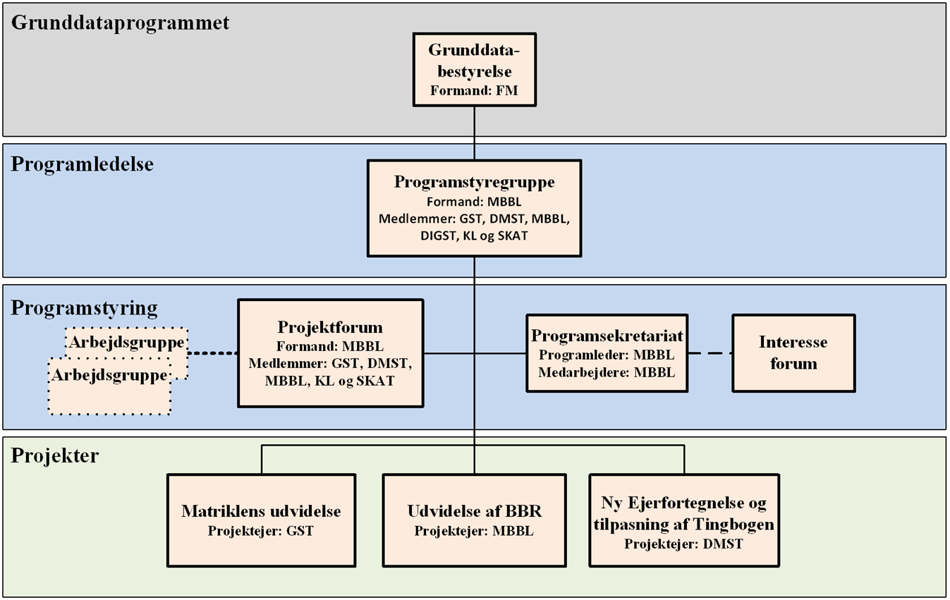

Delprogrammet ledes af MBBL ved delprogramleder Peter Lindbo Larsen, - der rapporterer til delprogrammets Styregruppe, med Søren Rude fra MBBL som formand.
For yderligere detaljer se endvidere Programstyringsdokumentet for Delprogram 1: Effektiv ejendomsforvaltning og genbrug af ejendomsdata.( MBBL-REF: 2012-3715)

Projektet: ”Matriklens udvidelse” er forankret i, - og ejes af Geodatastyrelsen:

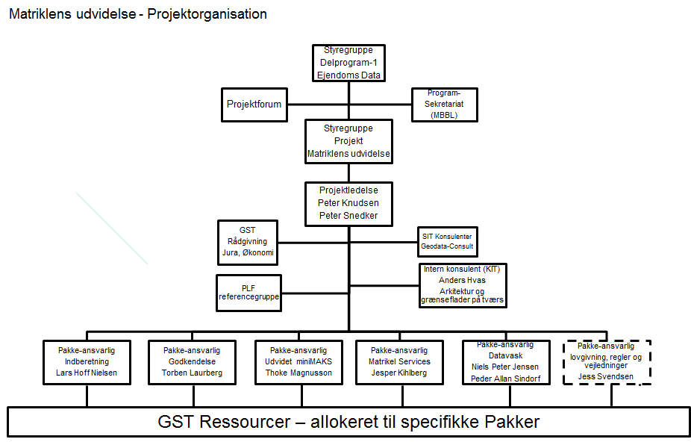

4.2. Styregruppe

Rolle | Navn | Titel
Styregruppeformand/ projektejer | Pia Dahl Højgaard | Områdechef GST / EJE
Seniorbrugere (Gevinstejere) | Pia Åbo Østergaard | Funktionsleder GST / EJE
Seniorleverandør | Niels Clemmensen | Områdechef GST / KIT
Direktionens repræsentant | Søren Reeberg Nielsen | Vicedirektør GST
Seniorbruger - PLF Repræsentant | Torben Juulsager | Formand - PLF (Praktiserende Landinspektørers Forening)

14.3. Projektleder
[Angiv projektlederens navn og beskriv kort vedkommendes erfaring og kompetence i relation til projektet.]

Navn | Relevant erfaring og evt. certificering
Peter Knudsen | Forretnings Projektleder i GST med stor erfaring i GST & COWI med ansvar for implementering af standardprodukter og gennemførelse af udviklingsprojekter, samt ledelses-/udviklingserfaring vedrørende drift, strategier og organisation.
Peter Snedker | IT projektleder, med mere end 30 års erfaring i linje-, projekt-, og programledelse. Certificeret som den første i DK gennem IPMA som senior projektleder i 1997, og har i mere end 12 år fungeret som assessor for IPMA.  En Prince 2 Foundation certificering erhvervet 2006.

14.4. Øvrige roller og bemanding

Projektet er internt organiseret med en central kerneprojektgruppe, under ledelse af de ovennævnte to projektledere.
Kerneprojektgruppen er bemandet med erfarne ressourcer der både har spidskompetence vedrørende de relevante forretningspakker, - samt relevant ledelseserfaring i GST.

Yderligere er der tilknyttet en følgegruppe fra PLF (Praktiserende Landinspektørers Forening), konsulenter fra Strand & Donslund ifbm. Udvikling af løsningsarkitektur for den Udvidede Matrikel, - samt konsulenter fra Statens IT, til sikring og QA af form og indhold af kravspecificeringspakker og udbudsforretninger.

Gruppe | Rolle | Navn
Projektgruppen | Pakkeansvarlig for Datavask | Niels Peter Jensen – Kommitteret, Landinspektør (GST/Anvendelse – Ejendom og Hav)
Projektgruppen | Pakkeansvarlig for udvidelsen af miniMAKS, datamodel for udvidet matrikel. | Thoke Magnusson - Dataarkitekt (GST/Koncern it og Teknologi)
Projektgruppen | Pakkeansvarlig for Matrikel Services | Jesper Kihlberg - (GST / Leveranceinfrastruktur)
Projektgruppen | Pakkeansvarlig for Udvidede matrikel indberetning. | Lars Hoff Nielsen – AC specialist (GST/Ajourføring - Ejendomme)
Projektgruppen | Pakkeansvarlig for ny myndighedsgodkendelse | Torben Laurberg – AC fuldmægtig (GST/Ajourføring - Ejendomme)
Projektgruppen | Medansvarlig for Datavask, samt ansvarlig for projektets økonomi rapportering | Peder Allan Sindorf – Landinspektør (GST/Ajourføring - Ejendomme)
Projektgruppen | GST ansvarlig for Lovgivning, regler og vejledning | Jess Svendsen – Funktionsleder (GST/Ajourføring - Ejendomme)
Projektgruppen | Intern IT rådgiver fra GST/KIT, med ansvar for matriklens dataarkitektur og Græseflader | Anders Hvas – Funktionsleder (GST/Koncern it og Teknologi)
PLF følgegruppe | Rådgivning / følgegruppe | Torbjørn Mandahl Pedersen – Landinspektør, (Landinspektørgården, Køge)
PLF følgegruppe | Rådgivning / følgegruppe | Morten Ørtved – Landinspektør, (Nellemann & Bjørnkjær, Aalborg)
PLF følgegruppe | Rådgivning / følgegruppe | Torben Juulsager (formand Praktiserende Landinspektørers Forening)
Arkitektur- QA | Rådgivning vedr. GST udvikling af Løsningsarkitektur. | Klaus Hansen og Lars Frederiksen – (Strand & Donslund, Søborg/Kbh.)
Statens IT | Ansvarlig for Form & Indhold af kravspecificeringer og Udbud | Srdjan Piletic – IT konsulent (Statens IT, Kbh.)
Statens IT | Ansvarlig for Form & Indhold af kravspecificeringer og Udbud | Peter Andersson - IT konsulent (Statens IT, Kbh.)
Geodata Consult | Kravspecificeringsbistand | Klaus Hansen – Konsulent (Geodata Consult)

I samarbejde med ledelsen i GST, er der yderligere allokeret de nødvendige spidskompetente udførende medarbejdere til kravspecificering, IT arkitektur, DB arkitektur og arbejdet vedrørende lovgivning og regler i relation til de specificerede arbejdspakker.

14.5. Systemansvarlig

Systemejer | Enhed
Pia Dahl Højgaard - Områdechef | GST / Ajourføring - Ejendomme
15. Interessent- og aktørhåndtering

Interessent | Område i projektet der har interesse (fx fase el. leverance mv.) | Interessentens betydning for projektet (inkl. overvejelser om håndtering)
Digitaliseringsstyrelsen (DIGST)  Grunddatabestyrelsen | Har det overordnede ansvar for realiseringen af  Grunddataprogrammet under den fællesoffentlige digitaliseringsstrategi. Nærværende delprogram vil via Grunddatabestyrelsen blive koordineret med grunddataprogrammet og andre overordnede tiltag | Overordnet koordinering af Grunddataprogrammet
Ministeriet for By- Bolig og landdistrikter (MBBL) | MBBL har det overordnede ansvar for delprogram-1, forestår programledelsen og leverer sekretariatsbistand til programmet og de involverede projekter | Forestår overordnet målarkitektur og Implementeringsplan for programmet, samt er ansvarlig for koordinering af delprogrammets projekter.
MBBL / BBR | MBBL har det overordnede ansvar for Bygnings og Boligregistret (BBR) herunder ansvaret for projektet udvidelse af BBR. | Projekt i delprogram-1 med grænseflader til matriklens udvidelse
Domstolsstyrelsen (DMST) / TLR | TLR har ansvaret for Tingbogen, herunder nødvendig tilpasning af denne, ifbm. med den Udvidede matrikel, samt for etablering af ny autoritativ Ejerfortegnelse.  Registreringer af Bygninger på fremmed grund og ejerlejligheder flyttes til den Udvidede matrikel.  Sagsgang mellem TLR og GST i forbindelse med ændring af fast ejendom. | Projekt i delprogram-1 med stor og vigtig grænseflade til matriklens udvidelse, - speciel ifbm. Datavask.
Kommunernes Landsforening (KL) | Ansvarlig for det fælleskommunale EjendomsStamRegister (ESR), der skal udfases, medførende udvikling af nye kommunale systemer som skal erstatte ejendomsskattedelen af ESR.  Data vedrørende Bygninger på fremmed grund og ejerlejligheder flyttes til den Udvidede matrikel- | KL / ESR er ikke et projekt i delprogram-1, men udvikling af nye kommunale systemer til erstatning af ESR er en forudsætning for delprogrammet.  KL’s involvering i datavask er yderst vigtig.
Kommuner og andre offentlige instanser. | Kommuner og andre offentlige instanser kan være involveret i den matrikulære proces, herunder bl.a. myndighedsgodkendelse, - og derfor også skulle være deltagere i en formel verificering af systemelementer. | Kommuner og KL, vil have en rolle i verificering og test af den Udvidede matrikel, - speciel med henblik på udskrivning af ejendomsskatter.  Kommuner forventes også inddraget i forbindelse med myndighedsgodkendelse og Datavask.

SKAT | Det påhviler SKAT, at sikre den vurderingsmæssige sammenhæng til Bestemt fast ejendom i overensstemmelse med den Udvidede matrikel.  Derudover har SKAT en intern opgave med tilpasning af egne systemer til at håndtere det fremtidige fælles ejendomsbegreb hhv. til at hente informationer fra den fællesoffentlige datafordeler. | Skat har ikke et projekt i delprogram-1, men skal sikre sammenhæng til Bestemt fast ejendom, samt er forbruger af data fra matriklen, - via den kommende datafordeler.
PLF - (Praktiserende Landinspektørers Forening) | PLF og dermed landinspektører har stor interesse i projektet, da løsningen for den Udvidede matrikel omfatter en stor revision af landinspektørernes Indberetningsgrænseflade til matrikulære ændringer til GST, nu også omfattende bygninger på fremmed grund og ejerlejligheder. Endvidere bliver der etableret en løsning vedrørende myndighedsgodkendelse af ansøgte matrikulære ændringer. | PLF er ved deres formand medlem af projektets styregruppe, ligesom der et etableret en følge/reference gruppe af landinspektører, - for at sikre en fælles hensigtsmæssig indberetningsløsning.
Geodatastyrelsen (GST) | Geodatastyrelsen/direktionen er overordnet projektets øverste myndighed, og alle større beslutninger og ændringer i projektet skal godkendes af direktionen. | Direktionen er medlem af projektets styregruppe
Styregruppen  for Matriklens udvidelse | Styregruppen er nedsat af direktionen i Geodatastyrelsen i overensstemmelse med statens projektmodel og anbefalinger.  Styregruppen er den formelt ansvarlige for projektets grundlag/godkendelse af PID, modtager af status- og fremdriftsrapportering samt tager stilling til projekts rapporterede risicis og issues, samt eventuelle ændringsanmodninger fra projektet. | Styregruppen er projektets primære ledelsesorgan, - og sikrer at projektet er i overensstemmelse med den godkendte PID, Målarkitektur og implementeringsplan, - inden for de godkendte økonomiske rammer.
EJE i GST | EJE er ansvarligt for ejendomsområdet i Geodatastyrelsen, - herunder sagsbehandling af alle matrikulære sager der er, eller skal registreres i matrikel registeret og matrikelkortet.  Alle definerede pakker i forbindelse med den Udvidede matrikel vil have indflydelse på opgavevaretagelsen for medarbejdere og sagsbehandlere i EJE. | Et positivt engagement er yderst vigtigt, da både kravspecificering, kvalitetssikring og test aktiviteter vil trække på mange ressourcer fra området, - ligesom alle vil blive berørt af uddannelsesaktiviteter og den faktiske implementering af den Udvidede matrikel.
KIT i GST (Koncern IT) | KIT er ansvarlig for IT I GST, og som sådan leverandør af alt GST IT-spidskompetence herunder viden og it-ressourcer I forbindelse med etablering af arkitektur, kravspecificering, udvikling, test og implementering af nye systemer i GST, - samt vedligehold af eksisterende systemer. | Et positivt engagement er yderst vigtigt, da både kravspecificering, kvalitetssikring, test og implementerings aktiviteter vil trække på mange ressourcer fra området.
Medarbejdere i Projektet: Matriklens udvidelse | En lang række ressourcer fra GST vil i projekt perioden blive helt eller delvist en aktiv del af projekt-teamet/gruppen, - og dermed have direkte indflydelse på det færdige resultat,. | Alle projektdeltagere vil skulle bidrage positivt til både projektets miljø og fremdrift, - hvorfor kompetente og motiverede ressourcer er en forudsætning for et positivt projektforløb og resultat.
Landinspektører | Landinspektører vil skulle foretage indberetning til matriklen via den nye indberetningsportal, og vil blive involveret i forbindelse med test og udrulningsaktiviteter, - ligesom de skal modtage den nødvendige uddannelse i arbejdet med en ny indberetningsportal. | Det er en forudsætning at landinspektørerne bliver involveret i test og udrulningsaktiviteter, - for at sikre en succesful implementering
IBM | IBM er den nuværende leverandør og vedligeholder af Indberetning af matrikulære sager fra landinspektører, - samt for udvikling og vedligehold af det centrale matrikel-sagsbehandlingssystem miniMAKS, som skal udvides med bygninger på fremmed grund og ejerlejligheder | Det forventes at IBM bidrager positivt med sin viden om systemer, og deltager aktivt i samarbejde med andre eventuelle leverandører i at sikre et god Udvidet matrikel.
Leverandører | Leverandører der skal levere ydelser / løsninger til projektet, - og som har fået en specifik opgave som resultat af et udbud. | En leverandør skal bidrage positivt til den fælles løsning vedrørende den Udvidede matrikel, - og kan have indflydelse af den udviklede løsning, - også på tværs af de planlagte løsningspakker.  En leverandør skal evt. inddrages i projektets styregruppe
Statens IT (SIT) | SIT er nuværende og forventet driftsleverandør af IT systemer hos GST, herunder nuværende miniMAKS.  SIT forventes også at være driftsleverandør af den udvidede matrikel.  Kontakten til SIT går formelt igennem KIT. | SIT skal som driftsleverandør involveres i overdragelsesaktiviteter og driftsforankring af den udvidede matrikel.  SIT skal evt. stille udviklings- og testmiljøer til rådighed for den udvidede matrikel-

16. Kommunikation og hovedbudskaber

16.1. Hovedbudskaber

Følgende Hovedbudskaber er formuleret i projektets kommunikationsplan (se bilag):

Typiske budskabsområder
Projektets vision og strategi | Projektet igangsættes med udgangspunkt i den fælles offentlige digitaliseringsstrategi, initiativ 10.2a ”Genbrug af ejendoms- og bygningsdata (delprogram-1)” under grunddataprogrammet.  Projektets anledning er kommunernes beslutning om udfasning af Det Fælleskommunale EjendomsStamRegister (ESR).  Massive investeringer i vedligeholdelse og unødig nyudvikling af primært ESR og SKATs vurderingssystem kan undværes, samtidig med at ikke værdiskabende arbejdsgange i primært kommuner, SKAT, Tinglysningen og den finansielle sektor kan fjernes i forlængelse af genbruget af data.  Visionen er at etablere en sammenhængende infrastruktur for ejendoms-området med autoritative Grunddata, som kan udstilles via den kommende Datafordeler, - og undgå anvendelse af en lang række kopiregistre.  Hvis projektet ikke gennemføres vil det betyde massive investeringer i vedligeholdelse og unødig nyudvikling af primært ESR og SKATs vurderingssystem samt vedligeholdelse af systemer i Geodatastyrelsen, - samtidig med at ikke værdiskabende arbejdsgange i primært kommuner, SKAT, Tinglysningen, Geodatastyrelsen og den finansielle sektor skal bibeholdes.
Projektets indhold | Projektet i Geodatastyrelsen er et implementeringsprojekt ift.:  - Etablering af matriklen som autoritativt register til identifikation og basisregistrering af alle typer fast ejendom, herunder;  - tidlig registrering af alle typer fast ejendom på et kvalificeret grundlag og  - infrastruktur i matriklen der muliggør genbrug af matrikeldata på tværs af grunddata om ejendomme, ejerforhold, adresser og bygninger  Alle ejendomstyper registreres fremover ét sted – i matriklen. Ejendomstyperne er:  - Jordstykker – registreres i forvejen i matriklen  - Ejerlejligheder – flyttes fra tingbogen til matriklen  - Bygninger på fremmed grund - flyttes fra tingbogen og ESR til matriklen  - Anlæg på havet  Projektet: ”Matriklens udvidelse” har i samarbejde med delprogram-1, gennemført Ide og analysefase, - med etablering af fælles begrebsmodel, målarkitektur og Implementeringsplan, - og forventes at blive gennemfør i perioden fra juni 2013 til medio 2015.  Projektet følger statens projektmodel, og er ejet og ledet af Geodatastyrelsen og involverer primært medarbejdere fra Geodatastyrelsen. Relevante dele af de specificerede løsningspakker forventes endvidere at blive sendt i udbud og dermed leveret af den/de udvalgte leverandører.
Resultater og gevinster | Gevinsterne høstes primært i kommunerne, hos SKAT, hos Tinglysningen og i den finansielle sektor, gennem optimerede arbejdsprocesser i forbindelse med genbruget af Data i den etablerede løsning.  Samtidigt vil der spares massive investeringer i vedligeholdelse og unødig nyudvikling af primært ESR og SKATs vurderingssystem.
It-løsningen | Projektets indhold realiseres gennem en række løsningspakker:  - Datavask af data fra ESR, Tingbog og Matrikel, - som skal danne grundlag for, - og flyttes til den Udvidede matrikel.  - Etablering/revidering af Indberetningen til matriklen for Landinspektører, - så bygninger på fremmed grund, ejerlejligheder og anlæg på havet kan indberettes.  - Etablering af en løsning for myndighedsgodkendelse af matrikulære ændringer ansøgt af landinspektører.  - En udvidelse af det eksisterende sagsbehandlingssystem vedrørende matrikulære registerdata (miniMAKS), til fremover håndtere tidlige registreringer (præmatrikel), samt at kunne administrere og sagsbehandle bygninger på fremmed grund, ejerlejligheder og anlæg på havet.  - Etablering af en række udstillingsservices, - til udstilling gennem den kommende offentlige fælles Datafordeler.

Projektets kommunikationsplan (se bilag), har som sigte at beskrive kommunikationen med projektets direkte og involverede interessenter, - nødvendige for projektets gennemførelse.

For kommunikation med yderligere/videre interessenter til Programmet og ejendomsområdet henvises til delprogrammets kommunikationsplan.

17. Projektets anvendelse af de 5 overordnede principper for de statslige it-projekter

Princip | Udmøntning i dette projekt
- Staten skal være ambitiøs i forhold til digitalisering af den offentlige sektor, men skal kun gå forrest i anvendelsen af umodne tekniske løsninger, såfremt der er særlige perspektiver ved at foretage en sådan satsning. | Det forventes at den Udvidede matrikel vil blive etableret omkring det eksisterende centrale matrikel sagsbehandlingssystem miniMAKS, der gennem et større udvidelsesarbejde - udvides til at kunne håndtere præmatrikel (tidlig registrering), Bygninger på Fremmed Grund og ejerlejligheder. Dette arbejde forventes at ske på den eksisterende tekniske platform.  En ny/ændret indberetning til matriklen (for landinspektører) er vurderet bl.a. gennem et POC i samarbejde med eksisterende leverandør, og vurderes at blive baseret på afprøvet funktionalitet og teknologi.
- Allerede indkøbte eller udviklede løsninger skal genbruges i videst mulige omfang. | Det eksisterende miniMAKS system vil blive genanvendt, - med ovennævnte signifikante udvidelse af funktionalitet,  ligesom en stor del af funktionaliteten i den nuværende indberetning (MIA), - vil kunne genanvendes i en nyudvikling eller revidering af Indberetningen, - selvfølgelig afhængig af den valgte leverandør.
- Kun projekter med klart beskrevne projektudgifter, gevinster og effekter bør gennemføres. | Der henvises til business Case
- Projekter skal afgrænses ved at minimere omfang og kompleksitet med fokus på de forretningsmæssige mål. | Projektets primære mål er defineret i Delprogrammets målarkitektur beskrivende de ”Must have” krav der er til Matriklens udvidelse, - som bidragsyder til den fælles løsning for ejendomsområdet.  Der er fokus på at sikre, at kravspecifikationer og eventuelle udbud begrænser sig til at opfylde fælles krav for ejendomsområdet, og ikke at involvere GST lokale bruger og forretningsønsker i den umiddelbare løsning.  Det er samtidigt besluttet at opdatering / opgradering af eksisterende systemer i GST der er en del af den fælles løsning for ejendomsområdet reduceres til et absolut nødvendigt minimum.
- Projekterne skal gennemføres med fælles metoder og kvalificerede ressourcer, således at der i alle projekter er et passende modenhedsniveau | Projektet følger anvisninger i Statens it-projektmodel (Prince2 baseret), og projektdeltagere har relevant erfaring med lignende projekter, eller vil få den nødvendige metode indføring-  Udviklingsmetoder afklares nærmere i forbindelse med leverandørvalg, og der kan blive gennemført uddannelse af projektdeltager efter behov.

18. Bilag

- Risikoanalyse
- Kvalitetsplan
- Kommunikationsplan

19. Revisionshistorik
Revisionsdato | Version | Resumé af ændringer | Ændringer markeret? | Forfatter
26-04-2012 | 0.1 | 1. udkast |  | Peter Knudsen
10-08-2012 | 0.11 | Gennemskrivning af kapitel 1, 2, 3, 5 og 11 – ift. bestilling fra DIR | Nej | Peter Knudsen
15-08-2012 | 0.12 | Gennemskrivning af kapitel 2, 3 og 5. Kap. 7 udfyldt. | Nej | Peter Knudsen og Lars Hoff Nielsen
20-08-2012 | 0.13 | Rettelser og kommentarer til kapitel 2, 3, 5, 7 og 11. Kap. 4 og 12 udfyldt. | Nej | Niels Peter Jensen
23-08-2012 | 0.14 | Rettelser og kommentarer til kapitel 2, 3, 4, 5, 7, 11 og 12. Kap. 6 og 10 udfyldt. | Nej | Lars Hoff Nielsen, Niels Peter Jensen Peter Knudsen
30-08-2012 | 0.2 | Rettelser og tilføjelser samt omskrivning af kap. 5 og 6 – efter kommentering af Pia Dahl Højgaard. | Nej | Lars Hoff Nielsen, Niels Peter Jensen Peter Knudsen
19-09-2012 | 0.3 | Rettelser og tilføjelser til afsnit 4.1, 4.2 og 11.6. Baseret på udarbejdelsen af detaljeret projektbudget. | Nej | Peter Knudsen
19-04-2013 | 0.4 | Revidering af PID på grundlag af fælles delprogramanalyse i foråret 2013, og godkendt Begrebsmodel, løsningsarkitektur og implementeringsplan for delprogram-1 | Nej | Peter Snedker  Peter Knudsen
14-05-2013 | 0.5 | Løbende opdatering, - med henblik på initial præsentation for styregruppe | Nej | Peter Snedker  Peter Knudsen
21-05-2013 | 0.7 | Opdateret version – efter review og kommentarer fra Styregruppe – til review i Styregruppe og delprogram | Nej | Peter Snedker  Peter Knudsen
24-05-2013 | 0.8 | Opdateret version efter kommentarer fra delprogram / Projektforum | Nej | Peter Snedker  Peter Knudsen
30-05-2013 | 0.9 | Indarbejdelse af final review kommentarer, - klar til godkendelse i Styregruppe | Nej | Peter Snedker  Peter Knudsen
31-05-2013 | 1.0 | PID for Matriklens udvidelse - Godkendt | Nej | Peter Snedker  Peter Knudsen

